Ficha 8

Nivel: Segundo ciclo primaria
Nombre: _____________________________________ Fecha____________

1.- Lee el siguiente texto y responde.

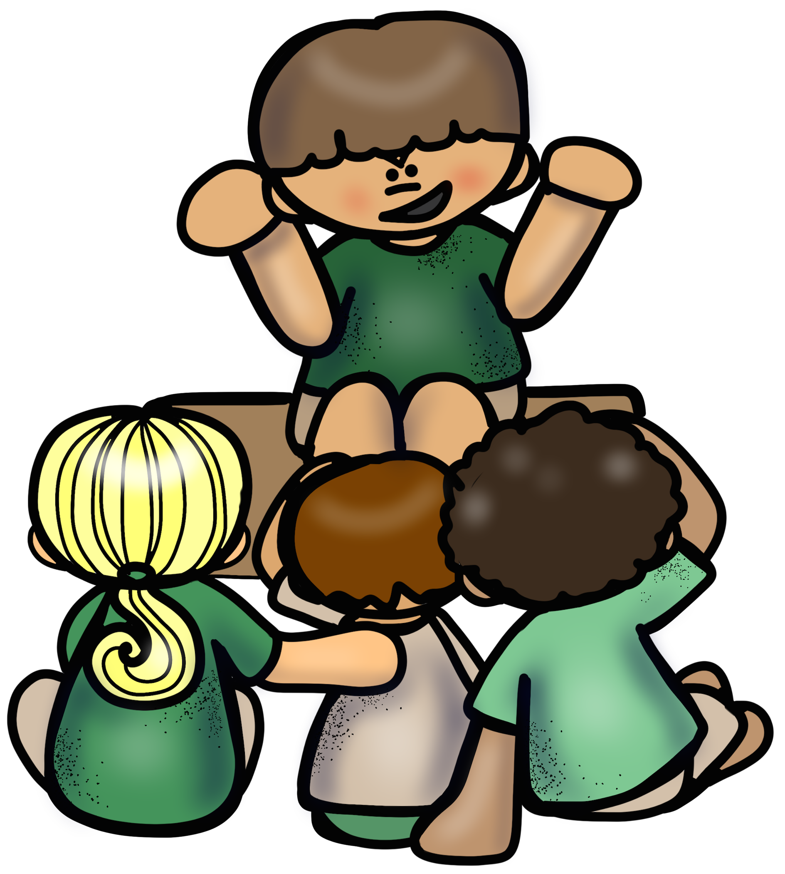
Aquel domingo Rafa y Carmen se levantaron muy temprano porque se iban al cortijo de sus abuelos con sus primos Francisco, Santiago y Alejandro. Cuando llegaron, ellos ya estaban allí y salieron corriendo para recibirlos, como siempre solían hacer. Nada más llegar, Francisco les contó que ya tenía organizada una excursión, así que su abuela les preparó un pequeño bocadillo de salchichón a cada uno y salieron corriendo por el camino que llevaba hasta una pequeña montaña. Nada más empezar a subir por la estrecha vereda, Rafa, que era el menor de los primos, le costaba seguir el paso de los demás, por lo que a veces tenían que esperarle. En mitad de la ascensión, Carmen vio una manada de ovejas que bebían agua. Ella no entendía cómo en medio de una montaña había un abrevadero con agua para los animales y de dónde salía esa agua. Santiago, que la semana anterior hizo la misma excursión con su abuelo le explicó que esa agua salía de un aljibe. Un aljibe es una construcción de origen muy antiguo que recoge el agua de la lluvia y la almacena para su posterior consumo. Francisco les contó que en muchos castillos antiguos, cuando el agua no llegaba por tuberías y grifos, se recogía el agua de la lluvia de los tejados y la almacenaban en aljibes para consumirla a lo largo del año. Carmen, Rafa y Alejandro estaban impresionados con todo lo que estaban aprendiendo y no paraban de preguntarle cosas, aunque Francisco y Santiago decidieron volver al cortijo, ya que se acercaba la hora de comer y a sus abuelos no le gusta que nadie llegue tarde a la mesa.

- ¿Cómo se llaman los primos de Carmen y Rafa? ________________________________________
- ¿Qué es un aljibe?__________________________
____________________________________________________________________________________
- ¿Qué tipo de camino era la ascensión a la montaña? _______________________________
- ¿Por qué decidieron volver corriendo al cortijo? ________________________________________________________________________________
2.- Busca en el diccionario las siguientes palabras, explica con tus palabras lo que significa cada una e inventa una oración.
- Vereda, cortijo, abrevadero y manada.
____________________________________________________________________________________________________________________________________________________________________________________________________________________________________________________________________________________________________________________________________________________________________________________________________________
3.- Analiza las siguientes palabras: Primos, iba, antigua y tuberías.
Clase de palabra | Género | Número

